1、登录研究生管理信息系统学生端——培养管理——综合能力测试申请，填写相关信息后上传《博士研究生学业进展报告》，提交后不可更改。
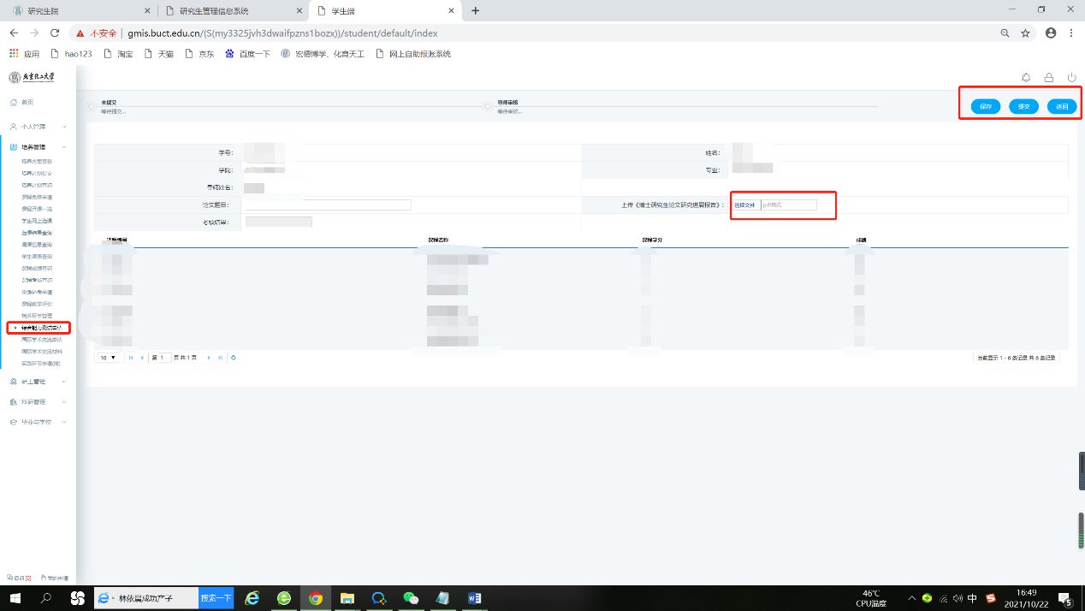
2、提交后联系导师审核，导师未审核无法提交成绩。

